A METODOLOGIA 5S E SUA APLICAÇÃO NO GERENCIAMENTO DE SERVIÇOS: UM ESTUDO EXPLORATÓRIO EM UM CENTRO DE ESTÉTICA.

Gustavo Henrique Andrade Sousa(Pitágoras- SLZ) sousagustavo484@gmail.com
Resumo
Desenvolvido no Japão em meados década de 50 os 5S, que nas traduções foram interpretados por senso de utilização, organização, limpeza, padronização e disciplina, tem sido nos tempos atuais uma ferramenta de suma importância para as organizações que almejam ambientes de trabalho de qualidade, a satisfação dos clientes e o bem-estar dos colaboradores. Em meio os principais objetivos do programa destaca-se melhorias com ambientes de trabalho limpos e disciplinados, melhoria dos recursos, produto final de superior qualidade e colaboradores motivados a realizar suas tarefas. Serão relatados neste trabalho os métodos de aplicação do Programa 5S bem como seus resultados, que tiveram por intuito promover melhorias de âmbito físico e humano em um centro de estética. Pode-se. Conclui-se então que o Programa 5S, mesmo sendo de uma filosofia simples, seus resultados dependem direta e exclusivamente do envolvimento dos colaboradores com o programa e que este é primordial a todas as organizações, uma vez que os progressos por ele trazidos refletem diretamente no ambiente de trabalho e na qualidade de vida dos colaboradores.

Palavras-chave: 5S, Melhorias, Ambiente Saudável.

Abstract
Developed in Japan in the mid 50's, the 5S, which in the translations were interpreted by sense of use, organization, cleanliness, standardization and discipline, has been in today's times a tool of paramount importance for organizations that aim for quality work environments, Customer satisfaction and the well-being of employees. Among the main objectives of the program are improvements with clean and disciplined work environments, improvement of resources, final product of superior quality and motivated employees to carry out their tasks. The methods of application of the 5S Program as well as its results will be reported in this work, whose purpose was to promote physical and human improvements in an aesthetic center. One can. It is concluded that the 5S Program, even if it is of a simple philosophy, its results depend directly and exclusively on the involvement of the employees with the program and that this is paramount to all organizations, since the progress made by it reflects directly in the Work environment and the quality of life of employees.

Key-words: Contributors. Improvements. Healthy Environment

1. INTRODUÇÃO
A globalização dos negócios, o acirramento da competição e o fato de que o setor de serviços vem apresentando taxas de crescimento anuais superiores a todos os demais da economia, exigindo especial atenção no gerenciamento por parte das organizações e de seus funcionários (SPILLER et al., 2011). Diante da engenharia de produção o gerenciamento de serviços é um dos fatores necessários para garantia de sobrevivência no mercado, atingindo melhoria de produtividade, redução de desperdícios promovendo redução de custos operacionais e aumento de rentabilidade.
Tais crescimentos no mercado de serviços estão obrigando as empresas a reverem sua postura diante da sociedade em geral, tornando-as muito mais eficientes em suas operações e maior organização no ambiente interno (SILVA Junior, 2017). É importante ressaltar que o programa 5S promove a quebra da resistência das pessoas ao processo de mudança, produzindo novo padrão de comportamento e propiciando o surgimento de um novo clima organizacional favorável a implantação de filosofias e sistemas voltados para melhoria contínua do trabalho. (Rebello, Maria Alice de França Rangel 2005).
Neste trabalho pretende-se propor a implementação dos 5 sensos propostos pelo programa 5S em uma empresa do ramo da estética, mais especificamente uma clínica de podologia, visando iniciar uma mudança de cultura que favoreça futura implantação da gestão pela qualidade total. (PALADINI, 2004). A organização objeto do estudo localiza-se no município de São Luís Maranhão e por ser uma empresa que trabalha com prestação de serviços, apresenta algumas atividades que geram desperdícios o que representa uma oportunidade de adequação e adaptação para esse setor.
2. DESENVOLVIMENTO
Esta seção trata do referencial teórico nos termos associados a presente pesquisa. Assim, são apresentadas as várias definições e discriminação do que é o as a ferramentas 5s e como funciona sua aplicação e o ramo de utilização da ferramenta na pesquisa, relatando também a crescente utilização do método base de estudo.
2.1 O SETOR DE SERVIÇOS
Há alguns anos, as multinacionais eram basicamente empresas manufatureiras, que detinham a tecnologia da fabricação de certo produto e se implantavam em vários países do mundo, porém hoje em dia já temos multinacionais exclusivamente prestadoras de serviços implantadas em vários países do mundo (PETRÔNIO et al, 2005 p.437). No contexto brasileiro, indicam que o setor de prestação de serviços no Brasil cresceu nas últimas décadas, superando a indústria, na geração de empregos e na participação no PIB. Esse crescimento mercadológico culminou diretamente no acirramento da competitividade nos diversos segmentos em que os serviços se expandiram nacionalmente.
No Brasil, em 2002, o Instituto Brasileiro de Geografia e Estatísticas (IBGE) detectaram que cerca de 950 mil empresas de serviços mercantis não financeiros ocupando 6.856.000 pessoas e pagando R$ 55,1 bilhões em salários, retiradas e outras remunerações. Nos primeiros seis meses de 2015, o setor de serviço se mostrou mais procurado por empreendedores para realização de investimentos. No primeiro semestre, foram criadas 8.590 empresas nesse segmento. No Maranhão, o setor de serviços representa mais de 60% do PIB estadual, demonstrando assim sua importância (SEICMA, 2016). As externalidades criadas pelos setores de serviços são inegavelmente importantes para os demais setores da economia, gerando renda e emprego (SILVA NETO, 2005).
2.2 SERVIÇOS ESTÉTICOS
Os principais serviços ofertados pelo centro de estética são a limpeza de pele, tratamento de acne, peeling, hidratação e nutrição facial, rejuvenescimento e revitalização facial, discromia (tratamento para manchas de pele), bronzeamento artificial, tratamento contra flacidez muscular, tratamento de estrias, hidratação e nutrição corporal, clareamento de axilas e virilha, banho de lua e clareamento de pelos, depilação, drenagem linfática, podologia, endermologia (tratamento de celulite) e massagens anti-stress (SEBRAE, 2016). Existem Resoluções RDC da ANVISA - Agência Nacional de Vigilância Sanitária que impactam diretamente nos equipamentos e insumos utilizados em um Centro de Estética.
3. O PROGRAMA 5S
“O 5S teve sua origem no Japão, sendo introduzido nas empresas para eliminação de desperdícios nos locais de trabalho. É um processo educativo que possibilita a mudança cultural das pessoas quanto à organização, com o objetivo de conquistar uma vida harmônica no trabalho” (COSTA, 2010, p.15). O engenheiro japonês, Ishikawa, após uma viagem de estudos aos Estados Unidos, em 1950, criou a Técnica dos 5S e como suas características são predominantemente domésticas, segundo Marshall-Júnior (2002) ela passou a ser conhecida também como housekeeping e que a aplicação do Método 5S é uma das responsáveis pelo sucesso da empresa japonesa pós-guerra.
No Brasil em 1991 o 5S deu sua primeira aparição e preparou organizações para implantação de outros programas de qualidade. “O 5S traz em sua prática muito dos principais elementos do TQC (Total Quality Control), como: treinamento, melhoria, motivação, trabalho em equipe, gerenciamento, etc.” (COSTA, 2010, p.23).
3.1 DEFINIÇÕES DOS CINCO “S”
São cinco palavras de origem japonesa: Seiri, Seiton, Seisou, Seiketsu, Shitsuke; quando traduzidas para o português significam: Senso de utilização, Senso de ordenação, Senso de limpeza, Senso de asseio e Senso de autodisciplina, respectivamente.
O primeiro S (Seiri) tem como princípio separar o útil do inútil, eliminando o desnecessário. O segundo S (Seiton) se trata de identificar e arrumar tudo, para que qualquer pessoa possa localizar facilmente. O terceiro S (Seiso) visa a manter os ambientes limpos, eliminando as causas da sujeira e aprender a não sujar. O Quarto S (Seiketsu) propõe manter o ambiente de trabalho favorável à saúde e higiene. E por fim, o quinto S (Shitsuke), fala em fazer dessas atitudes um hábito, transformando o 5S em um modo de vida (LOBO, 2012).
4. METODOLOGIA
Os 5 sensos propostos foram aplicados com base nos conceitos aprendidos durante a revisão bibliográfica e com a situação atual da empresa. Esse levantamento foi realizado através de visitas in loco ao centro estético. A Figura 01 mostra a situação atual da sala de atendimento para operações de podologia.
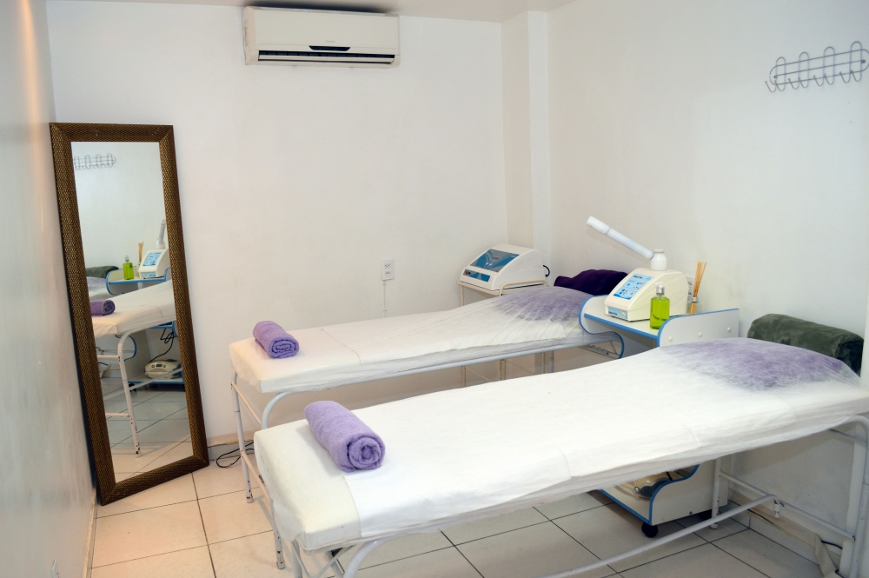
Figura 01- Sala de atendimento
Primeiramente foi feito um plano de ação para direcionar os esforços na direção da implantação, e garantir que os sensos serão aplicados da maneira correta na empresa. Partindo para o primeiro ponto do plano de ação, foi necessário o treinamento e sensibilização de todos os colaboradores quanto à ferramenta e os benefícios de sua implantação e prática diária. A tabela 01 representa o plano de ação.

Tabela 01: Plano de Ação
4.1 SENSO DE UTILIZAÇÃO
A filosofia do senso Seiri ou Senso de Utilização resume-se em separar o que é utilizado do que não é necessário. Com isso eliminaram-se papéis que não apresentavam mais utilidade, como acertos de impressão que ficavam acumulados e sobras de materiais estéticos. Para a utilização do senso Seiton ou Senso de Ordenação os materiais foram organizados em seus devidos lugares respeitando a sequência lógica de trabalho, facilidade de uso e manuseio, coerência com os demais itens próximos e ergonomia no uso de ferramentas e locomoção de ferramentas para as salas. Para análise da situação atual da empresa, foram criadas tabelas de verificações com perguntas básicas referentes a cada senso. A tabela 02 abaixo ilustra os itens de verificação de utilização.

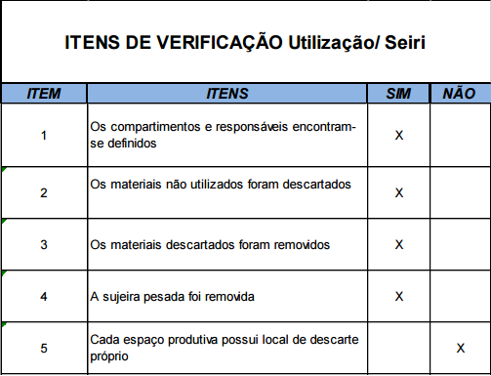
Tabela 02- Itens de verificação de utilização
4.2 SENSO DE ORDENAÇÃO
Na aplicação do senso de ordenação foram verificados e analisados os locais de posicionamento dos equipamentos, materiais, arquivos de produção e localização de lixeiras. Com auxilio de tabela de verificação foi feito análise da situação atual do senso de ordenação da empresa. O quadro 03 abaixo ilustra os itens de verificação de ordenação.

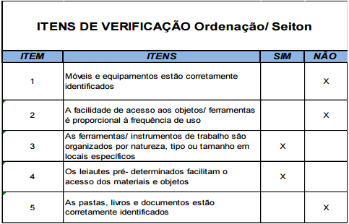
Tabela 03 - Itens de verificação de ordenação
4.3 SENSO DE LIMPEZA
No senso de limpeza foram analisadas as condições de limpeza dos equipamentos, materiais, áreas de acesso, computadores, pastas, cozinha e demais materiais utilizados. A tabela 04 apresenta os itens verificados referentes ao senso de limpeza.

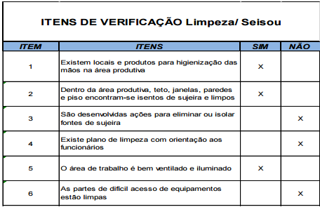
Tabela 04- Itens de verificação do senso de limpeza
4.4 SENSO DE SAÚDE
Para verificar as condições de saúde do ambiente da empresa, os itens de verificação questionaram se os equipamentos de uso comuns havia instruções de uso e limpeza. A partir de observações realizadas, conclui-se que os equipamentos não possuíam instruções de uso e limpeza para os funcionários. Além disso, não havia padrões para controle de datas de validade dos itens utilizado como ilustrado tabela 05.

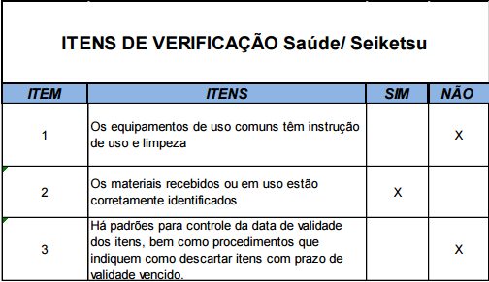
Tabela 05: Itens de verificação de saúde
4.5 SENSO DE DISCIPLINA
A aplicação do senso de autodisciplina permitiu verificar o cumprimento de regras e procedimentos especificados pelo cliente e os determinados pela panificadora. A tabela 06 apresenta os itens verificados e os resultados.
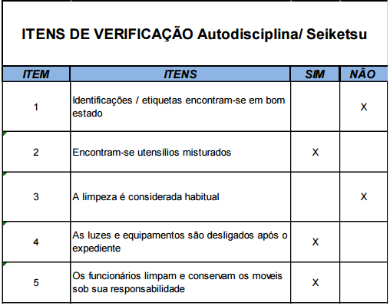
Tabela 06- tem de verificação de autodisciplina
5. RESULTADOS E DISCUSSÕES
Para divulgação dos resultados dos 5 Sensos, foi criada uma planilha de fácil compreensão com os departamentos divididos e informativos para cada área específica (administração, almoxarifado, sala de atendimento, recepção, cozinha) e suas respectivas classificações. Abaixo a tabela 07 representa a planilha de divulgação.
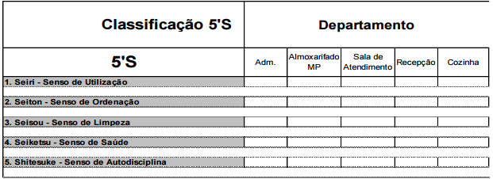
Tabela 07: Planilha de Divulgação do 5S
Segundo Rebelato (1995) avaliar o estado atual do desempenho envolve duas fases: avaliação pelo o fornecedor (quantitativa) e avaliação pelo o cliente (qualitativa). A primeira tem como objetivo identificar as falhas que prejudicam a qualidade do serviço e a segunda pretende verificar o que o cliente está achando da qualidade do serviço. Com base no que foi exposto nas analises dispostas nos quadros acima se pode observar que a empresa possui materiais descartados removidos, porém cada espaço produtivo não possui local próprio de descarte inviabilizando desta maneira, uma coleta ambientalmente correta, os móveis e equipamentos não estão corretamente identificados e que os objetos e ferramentas não estão em fácil acesso de acordo com a frequência de uso. E ainda, observações feitas em pastas, livros e documentos mostraram desordem cronológica e alfabética, dificultando a visualização concreta de pedidos de clientes, necessidade de compras, ordenação de forma coesa do todo e acontecimentos de repetidos movimentos desnecessários. Durante a análise do cumprimento do senso de autodisciplina foi verificado que nem todas as etiquetas de identificação estavam em bom estado e a limpeza dos locais de trabalho não eram habituais. Desta maneira após a aplicação desta metodologia espera-se de forma gradual uma cultura de organização da empresa, adotando comportamentos favoráveis ao crescimento, tantos dos funcionários, como dos clientes, com uma prospecção de evitar desperdícios e tornar o ponto comercial um lugar mais atrativo, bem visto e publicamente bem falado.
5. CONSIDERAÇÕES FINAIS
Foi apresentado uma proposta de implantação da metodologia 5S em uma clínica de estética, observando que a empresa possui funcionários dispostos a implantação e disponíveis para treinamentos e recomendações propostas. Pode-se concluir que o pressuposto inicial do artigo mostrou-se verdadeiro a partir do estudo de caso apresentado, ou seja, é possível contribuir diretamente para a racionalização de recursos na gestão operacional das organizações com a aplicação do programa 5S, com a reorganização de materiais, layout, desperdícios, atuação de um ambiente limpo, fixar produtos de maior utilização e expor em destaque. Para que o programa alcance sucesso é necessário comprometimento de todas as escalas de hierarquia. A implantação de um programa 5S exige o comprometimento da alta direção e depende da participação de todos os funcionários. O programa aplicado corretamente, também poderá trazer benefícios para o todo da empresa, pois todas certamente terão materiais e espaços para serem reorganizados e os resultados alcançados beneficiarão a todos de forma integrada.
A aplicação dos 5 sensos pode trazer resultados imediatos de melhoria na organização dos setores, na gestão visual, no atendimento ao cliente, na perspectiva diferenciada do cliente em relação à empresa, no controle da matéria-prima, dos prazos de validade e na destinação das saídas indesejáveis do processo gerencial dos serviços prestados. O maior desafio se deu quanto à aplicação dos dois últimos sensos, pois a cultura 5S ainda é inexistente, sendo necessário que se continue o processo de sensibilização por meio de treinamentos quanto à necessidade de conseguir resultados financeiros. Este trabalho permitiu destacar a importância da constante mudança e aprimoramento contínuo dos processos, a fim de garantir às empresas um lugar de destaque frente ao mercado competitivo atual, principalmente em gerenciamento de serviços com atuação direta do cliente no processo da empresa.
Referências
COSTA, MARIA LÍVIA DA S, V.L.N.R. 5S no canteiro. 4 ed. São Paulo: O nome da Rosa, 2010. DECKER, Diana O. A Secretária como agente de Qualidade. Revista de Gestão e Secretariado, v. 1, n. 2, p. 05 – 31. São Paulo, jul./dez. 2010.
IBGE (Instituto Brasileiro de Geografia e Estatística). Acesso em 05 de agosto de 2017.
LOBO, R. Gestão da Qualidade: as 7 ferramentas de qualidade, análise e solução 36 de problemas. Editora Érica LTDA: São Paulo, 2012.
PALADINI, E. P. Gestão da qualidade: teoria e prática. 2.a edição. São Paulo: Atlas, 2006.
PETRÔNIO G. MARTINS, F.P.L. Administração da Produção. 2. ed. São Paulo: Saraiva, 2005. PYXIS WEB. Acesso em 01 de agosto de 2017.
SERVIÇO BRASILEIRO DE APOIO ÁS MICRO E PEQUENAS EMPRESAS (SEBRAE). Como montar um centro de estética. Acesso em 01 de agosto de 2017.
SPILLER, E. S.; PLÁ, D.; LUZ, J. F.; SÁ, P. R. G. Gestão de serviços e marketing interno. Rio de Janeiro: Editora FGV, 2011. TIGRE, P. B. Gestão da Inovação: A Economia da Tecnologia no Brasil. Rio de Janeiro: Elsevier, 2006.
SILVA JUNIOR, GESSÉ DA, AND MARIA STELLA ARISTEU. "MELHORIAS DE DESEMPENHO QUE PODEM SER OBTIDAS PELAS EMPRESAS COM A IMPLANTAÇÃO DO PROGRAMA 5S DE QUALIDADE." (2017).
SILVA NETO, J. B. DA S. Call Centers no Brasil: Um estudo sobre emprego, estratégias e exportações. Dissertação de Mestrado. Universidade Federal de Uberlândia. Instituto de Economia. Uberlândia, 2005.
REBELLO, MARIA ALICE DE FRANÇA RANGEL. "Implantação do Programa 5S para a conquista de um ambiente de qualidade na biblioteca do Hospital Universitário da Universidade de São Paulo." RDBCI: Revista Digital de Biblioteconomia e Ciência da Informação 3.1 (2005): 165-182.

